《基于园本的童谣系列活动的开发与实践研究》课题观察记录
观察对象 | 孙雨涵、钱梓涵 | 班级 | 中6班 | 时间 | 2017.12
观察课题内容 | 童谣：金苹果 |  |  | 观察者 | 朱丽
过程实录  即  (精彩片段——指向幼儿)  （可附照片） | 童谣《金苹果》已经上了一段时间，孩子们对这个游戏很感兴趣，大多数孩子都能边说童谣边玩这个游戏，每到空余时间孩子们就会玩起这个游戏，时间长了，孩子们对这个游戏的兴趣有所减低，为了增加游戏的兴趣与挑战，我班孩子玩起了“擂台赛”的游戏，就是一个孩子以童谣“金苹果”为基点，两人对决，一人成功守擂三次，便视为胜利者，可以得一个红苹果，孩子们对这个游戏有再次提起了兴趣。不过在游戏的过程中，孩子们能够完整说出童谣，可以在左右这个动作上面还是不能很好分辨  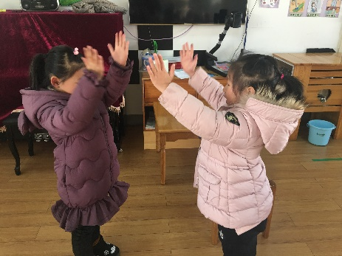  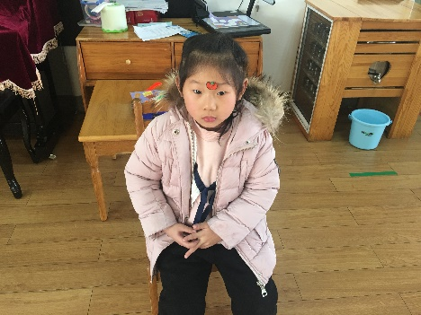  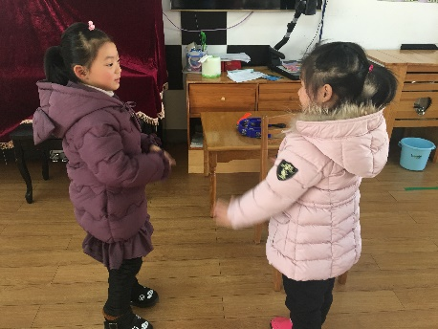  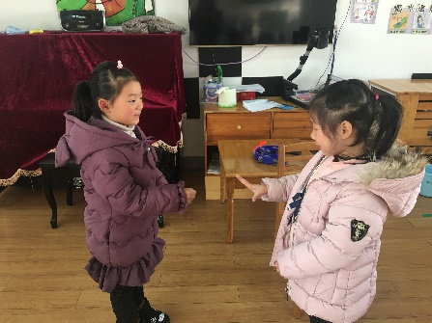
活动过程  观察分析  （重点指向语言、艺术、行为方面的发展） | 幼儿分析：  中班阶段是幼儿空间方位概念发展的关键期，他们已能区分自己身体部位的前后位置关系，并能说出以自身为中心的物体位置，也能够区分并说出物体与物体之间的上下、前后位置关系，而且还能够按指令做出向上、向下、向前、向后的运动，甚至有些幼儿已开始能以自身为中心辨别左右方位。  - 两位小朋友在游戏的情景下能够声音响亮，并完整流畅地述说童谣。  2、在述说童谣的时候能够相应做出动作。  幼儿的缺失：  - 案例中的两位幼儿中有一位对左右已经有所辨别，另一位幼儿却还是不能辨别左右。  - 在出剪刀手头布的时候手脑不能一致，两位小朋友的出拳时间不一样。
改进措施 | 1、在日后的活动中可以多玩些与方位有关的游戏，也可以玩一些训练反应的游戏。

